易度软件

【2018年12月20日】

华仁牙科门诊平台

【操作手册v1.0】

# 登录使用

在浏览器中输入：

http://hrykjt.com/hrWeb/或者http://120.76.57.222/hrWeb/回车，进入登录页面。输入用户名和密码、选择门诊端单选按钮，页面中点击“登录”按钮。进入平台

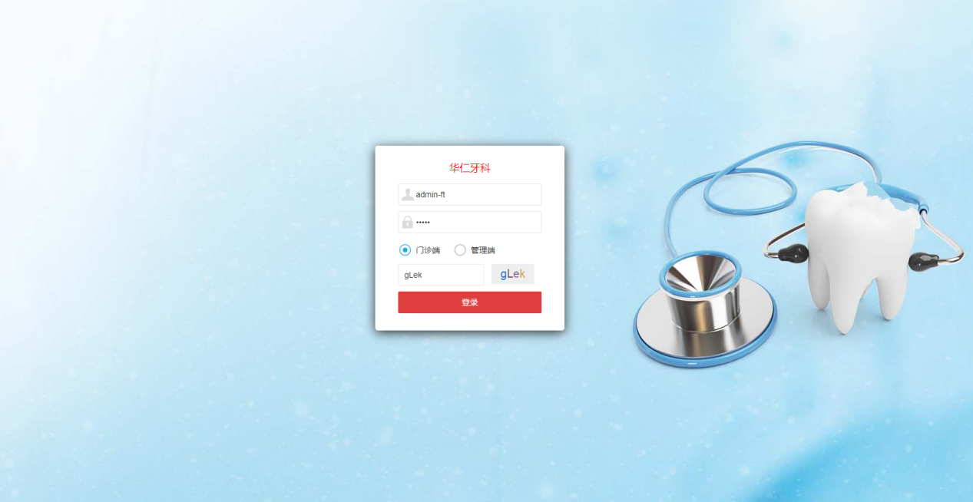

# 创建预约

平台首页或者客户管理-预约管理中点击新增预约，填写相应的预约信息。

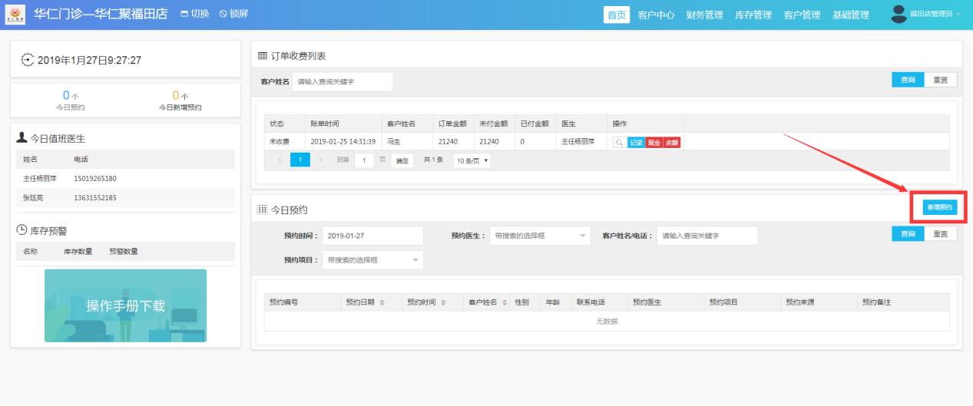

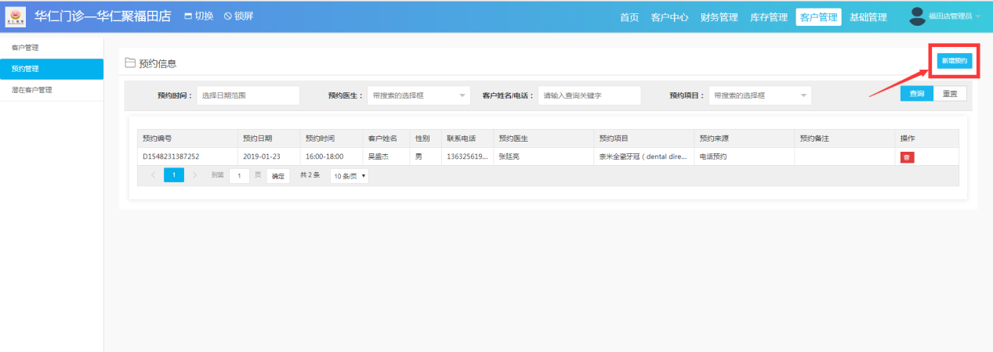

填写预约信息

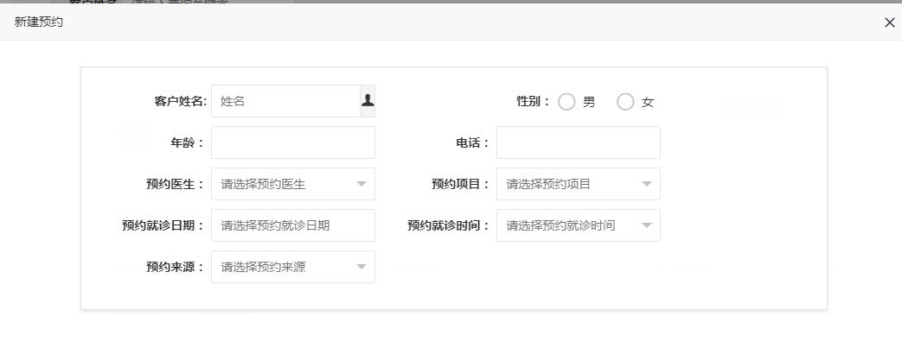

# 录入客户

进入客户管理，点击新建客户录入客户信息

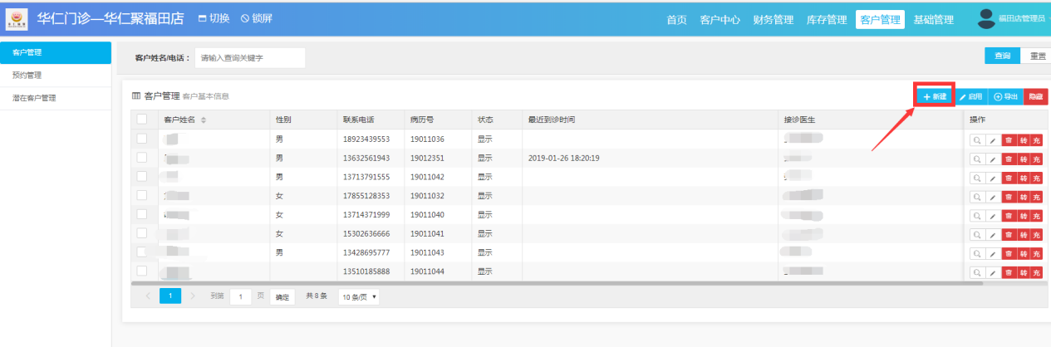

填写客户基本信息

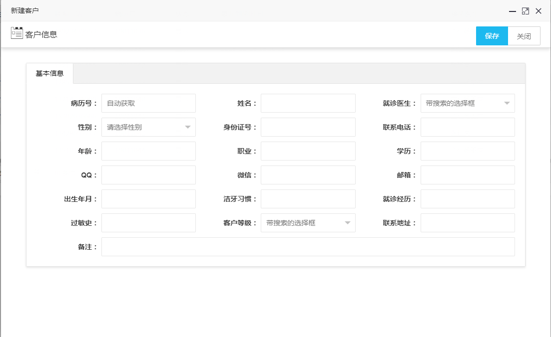

# 给客户就诊

在客户中心左侧，点击需要就诊的客户，右侧会出现该客户的基本信息

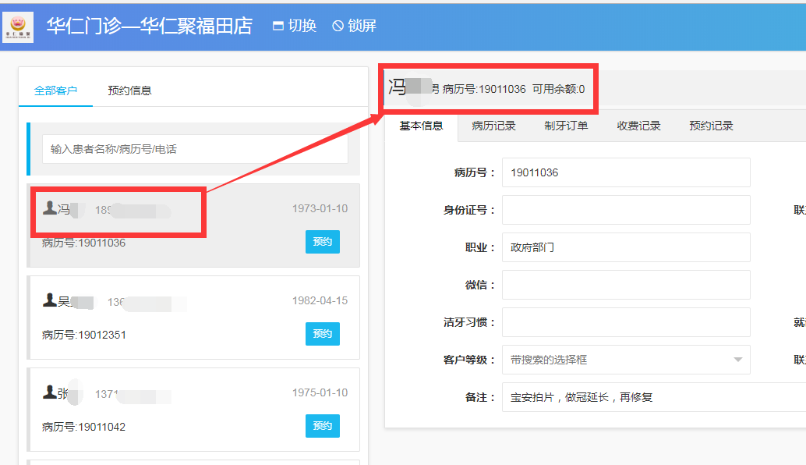

点击病历记录-新增出诊病历或复诊病例。

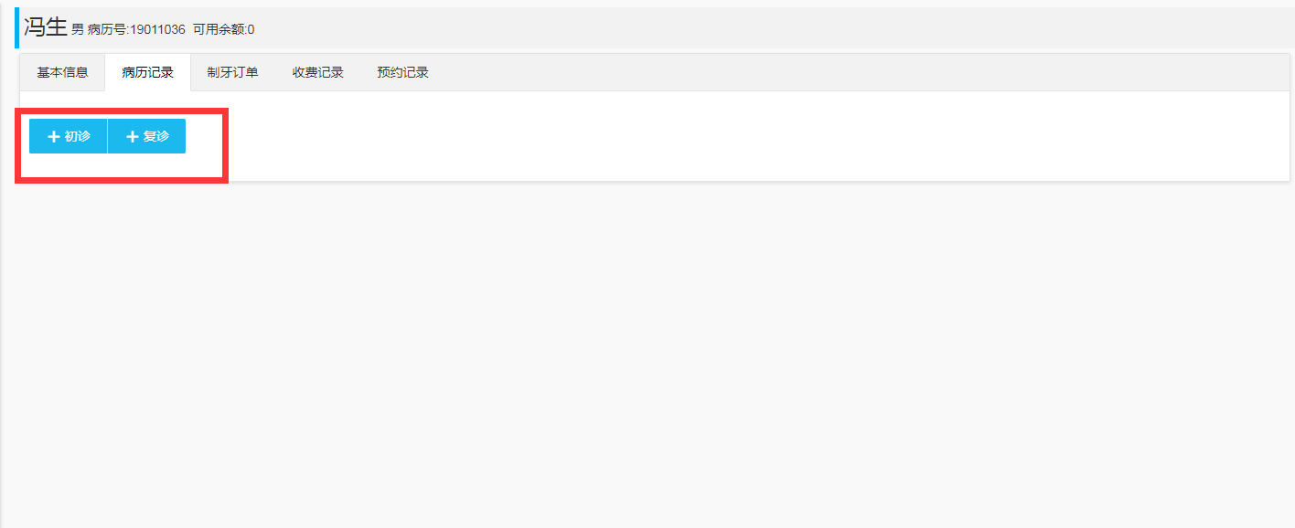

填写客户病历信息

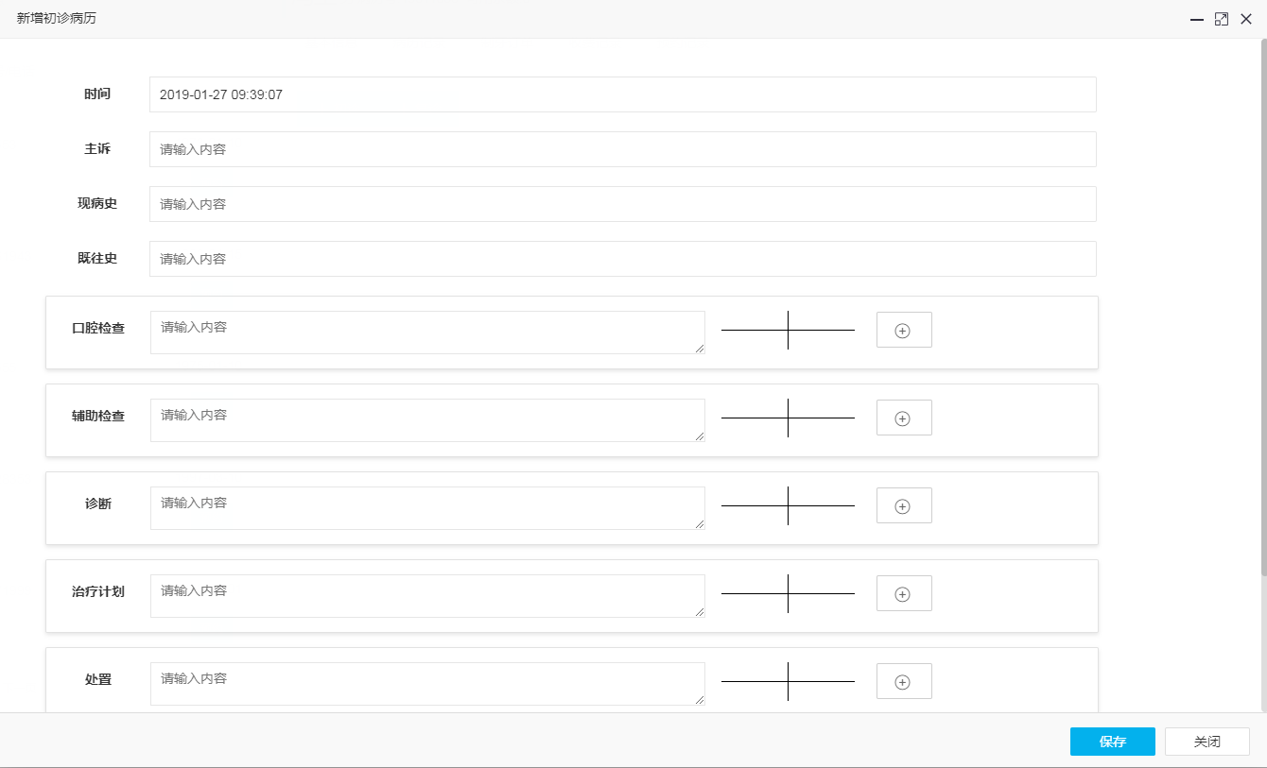

填写完单次病历后可以对该条病历信息进行查看修改。可以继续添加病历信息

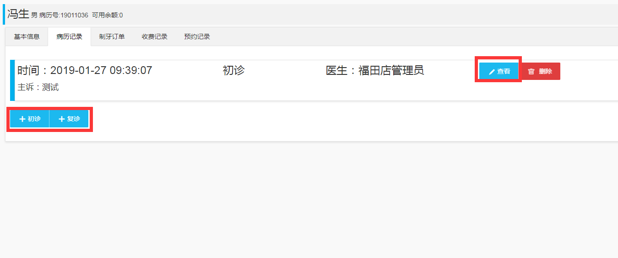

# 收费流程

* 创建收费订单

点击客户中心下的收费记录tab，在点击新建按钮。进入收费单的填写页面

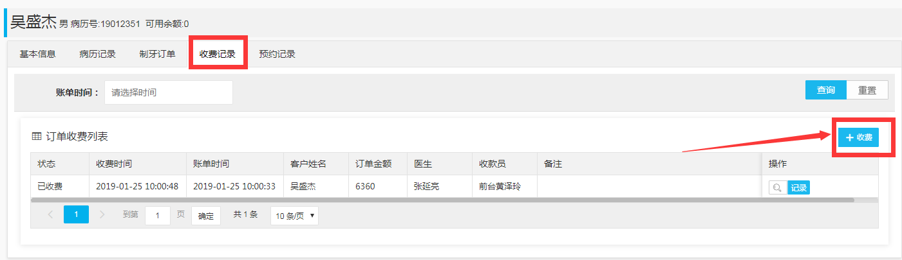

在收费单的右侧勾选药品和相应的收费项目。点击确认添加

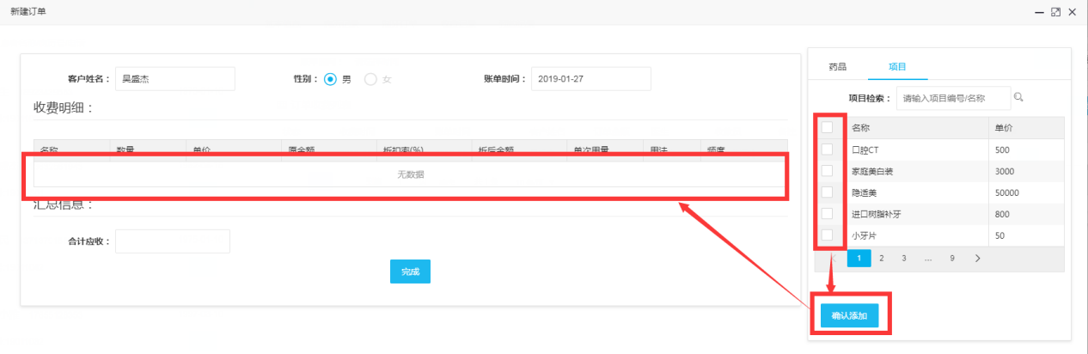

在左侧可调整相应的药品数量及折扣率。系统会自动计算总金额。



点击完成收费单创建成功。此时的收费单为未收费状态

* 收费

在首页订单收费列表中可见未收费的订单信息

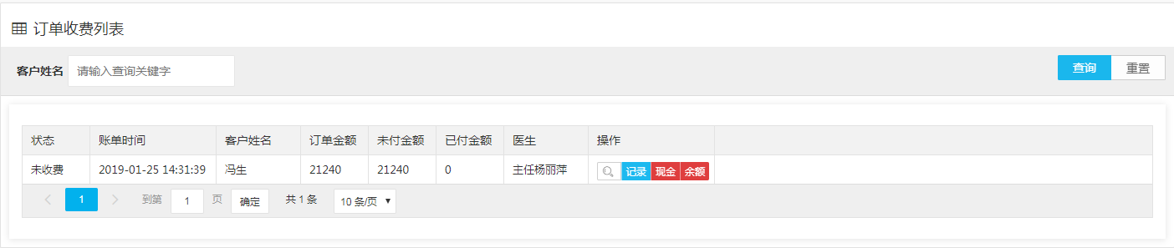

点击列表中的现金按钮。即可对该条订单进行现金收费

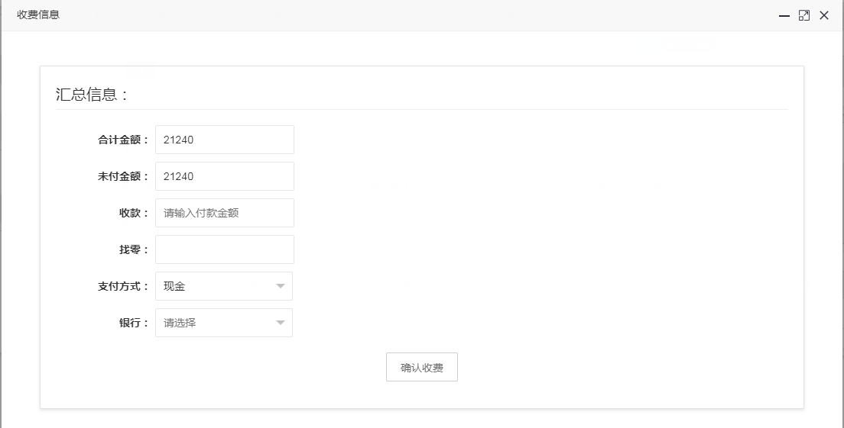

点击余额也可以使用客户账户余额进行付费。

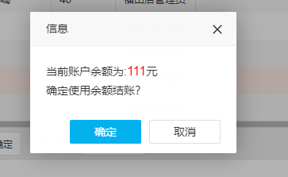

# 创建制牙订单

进入客户中心下的制牙订单，点击新建按钮填写订单的相关信息。

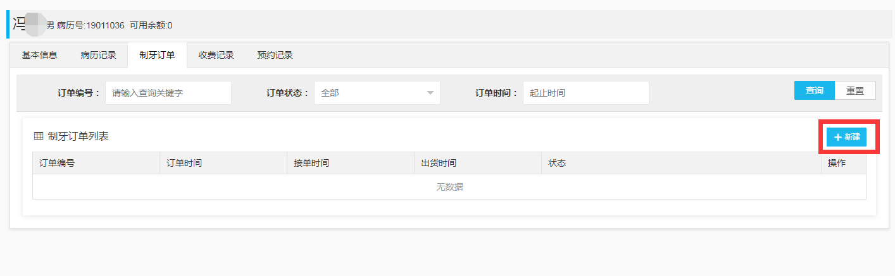

天下订单信息，左侧为基本的信息。右侧为相应的附件内容。填写完毕后点击提交订单。工厂端即能及时收到此订单。在工厂但接单之前可以在列表中取消订单

退单

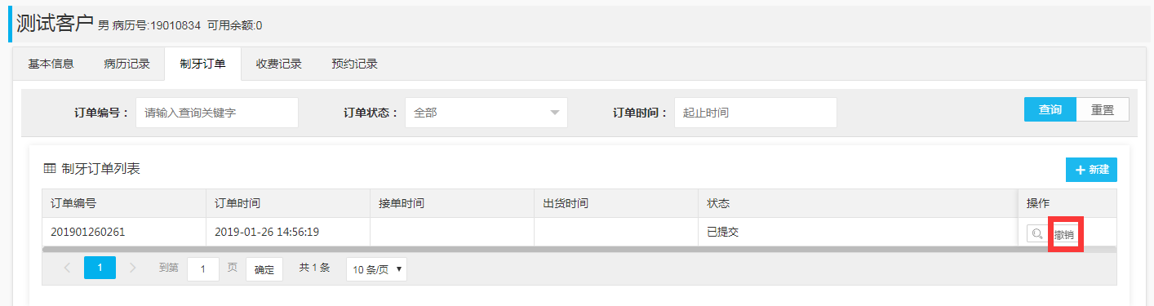

填写订单信息

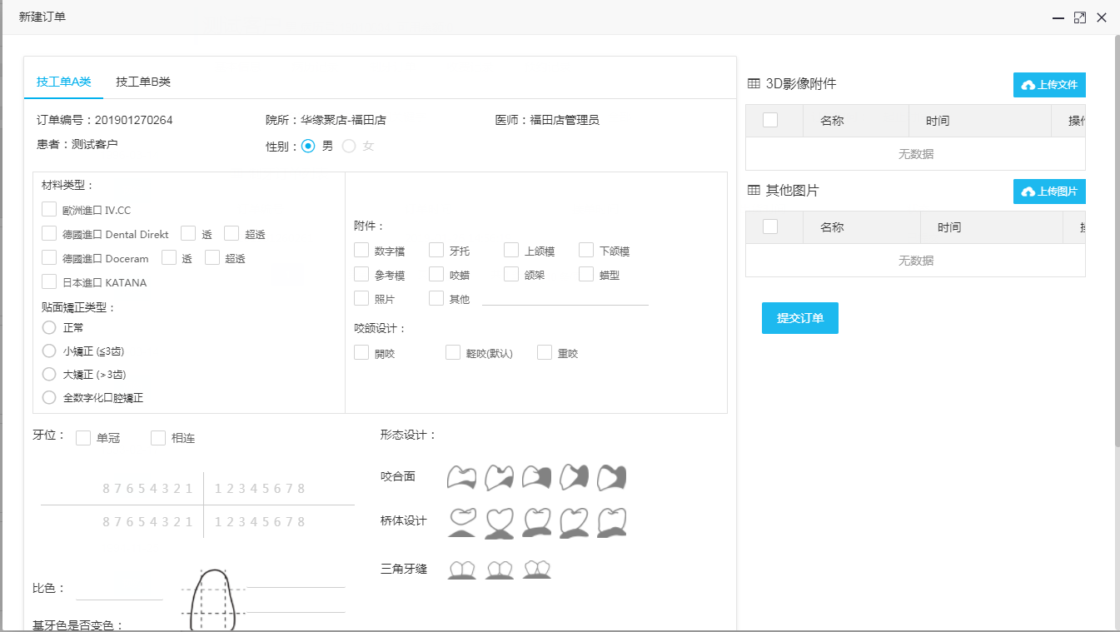

# 创建员工账号并授权

进入基础管理中的员工管理，点击新建按钮。填写员工的相应信息即可创建员工账号。新建员工账号时可选择员工的角色。选择为医生时预约时才能选择到。

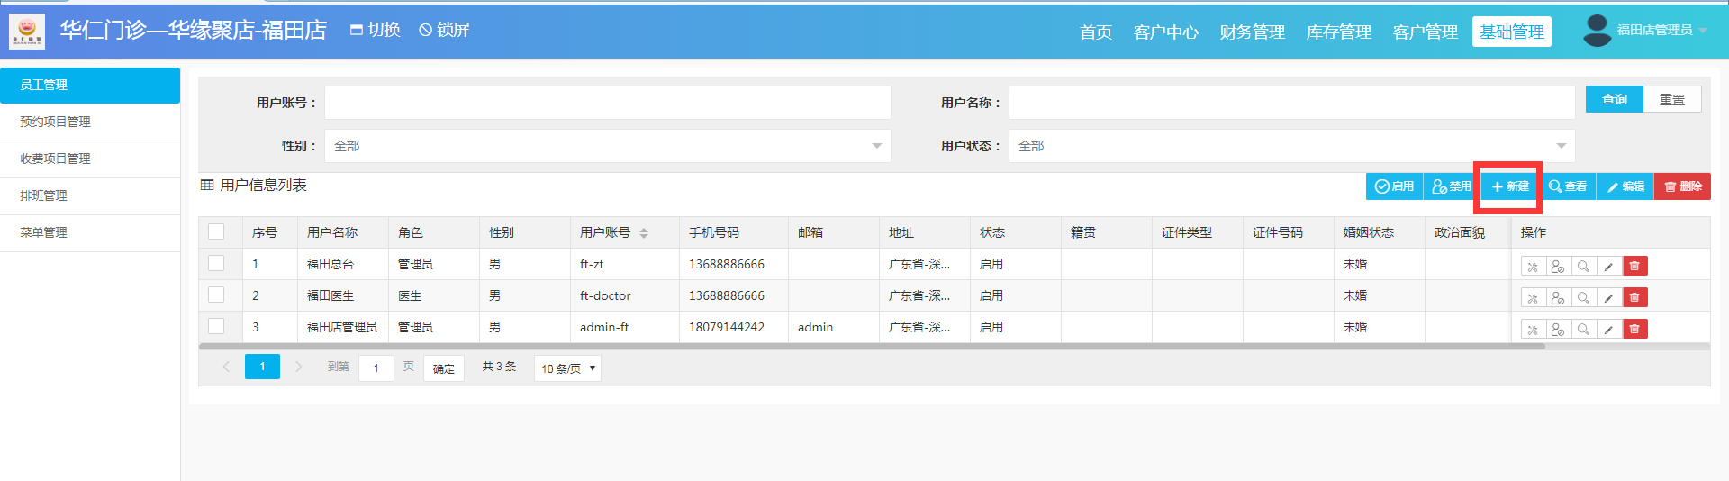

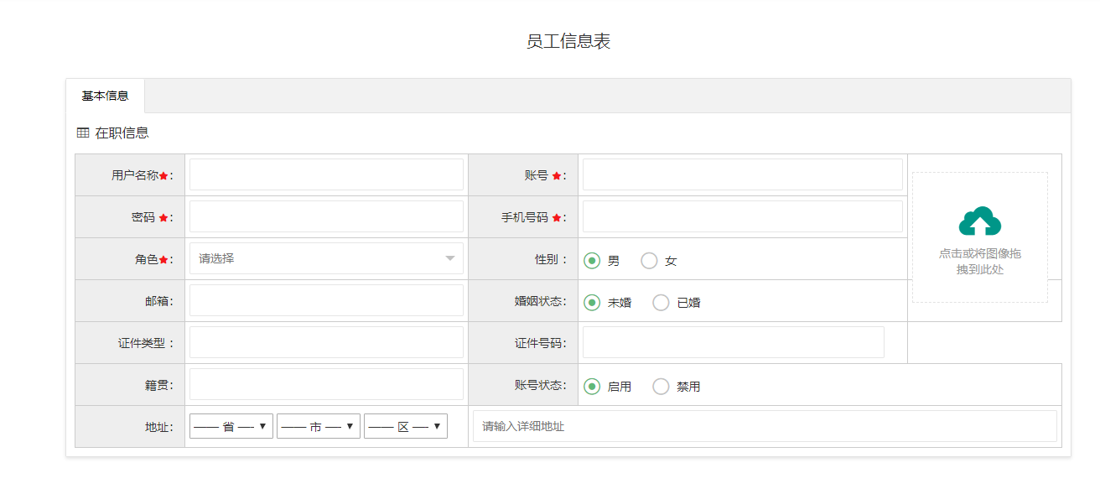

授权操作：点击列表中的授权图标进入授权页面。员工账号必须经过授权进入平台后才能查看到相应有权限的内容

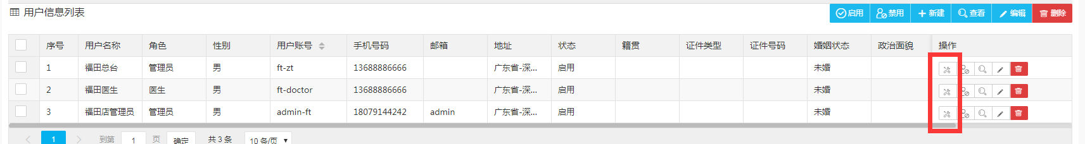

中间菜单权限树中，为勾选状态则表明该用户含有查看该页面的权限。反之则没有。改变勾选状态后会实时刷新权限。

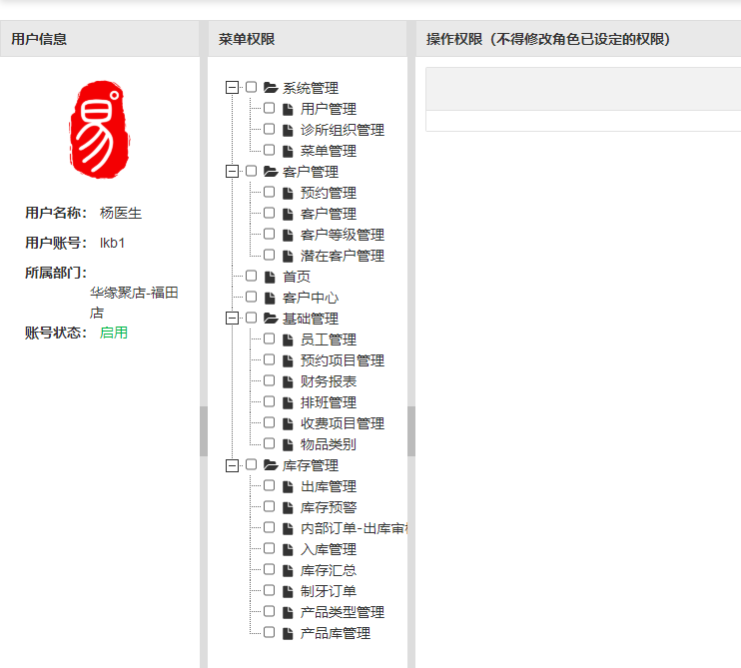

# 医生排班

进入基础管理-排班管理。排班管理上方可以切换年份。下边有一年当中的12个月。当该月份未完成排班的时候会出现红色边框。

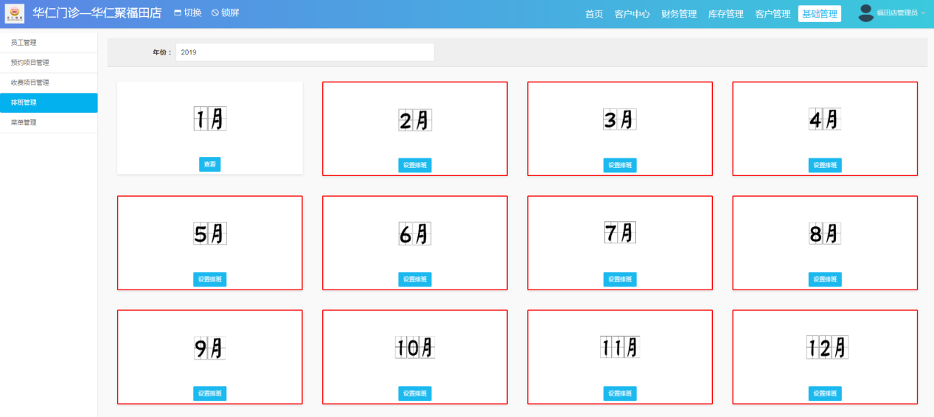

未完成排班的可进去对该月进行排班。排班时只需点击表格中的班或休即可切换上班状态。默认全部为上班。点击保存计划后该月的排班才会生效。

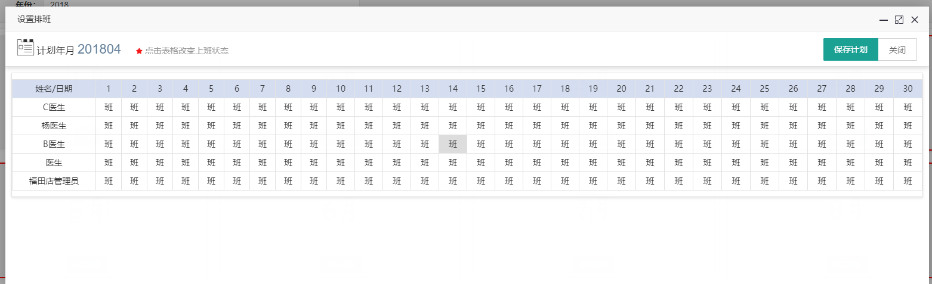

# 财务统计

## 财务结算

财务结算可以查询一段时间内该诊所的账单营收情况。并可以根据医生作为筛选条件查询

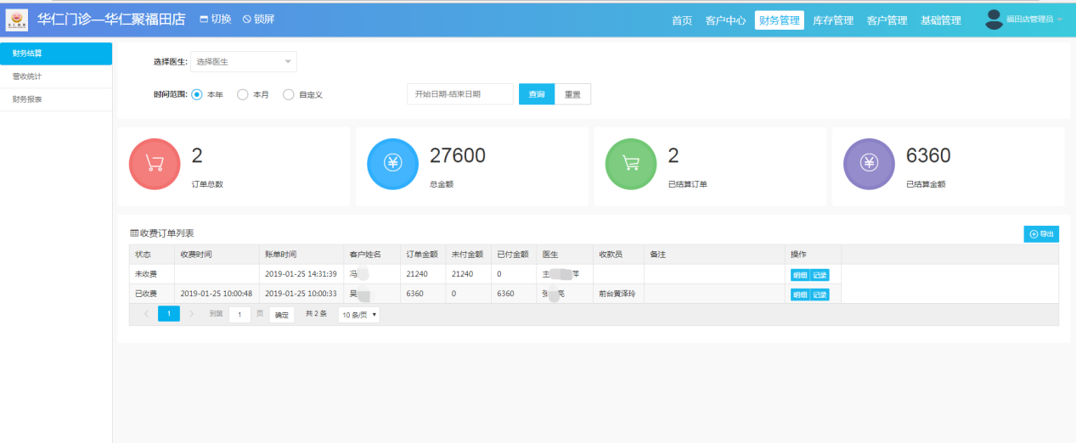

## 营收统计

营收统计查询一段时间内，各个诊疗项目或者零售药品的销售情况与统计

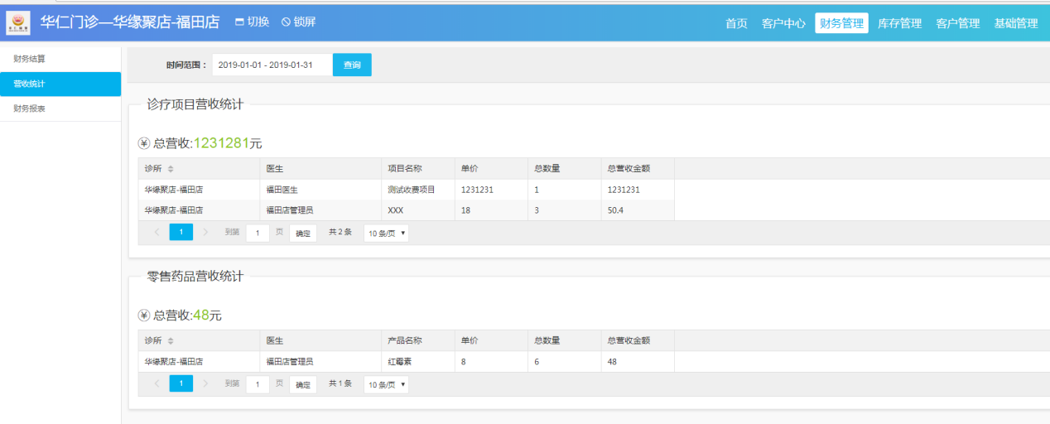

## 财务报表

统计过去每个月份的库存物品使用情况

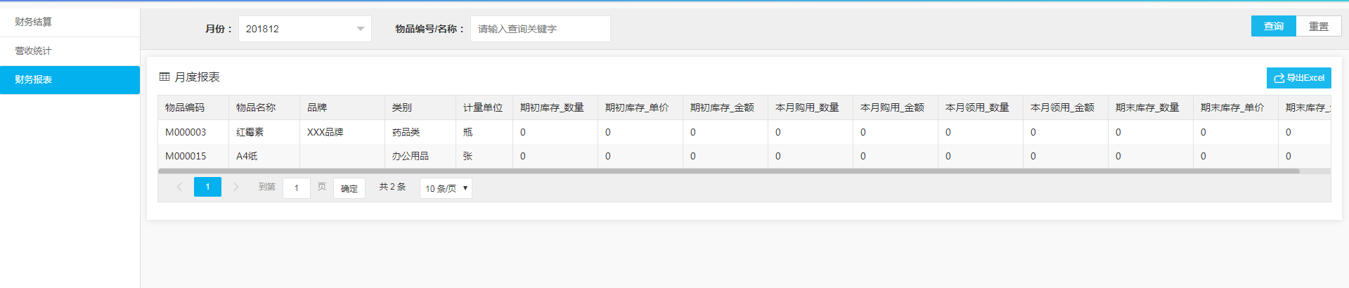

# 库存管理

## 库存汇总

查看诊所内部所有物品的库存信息

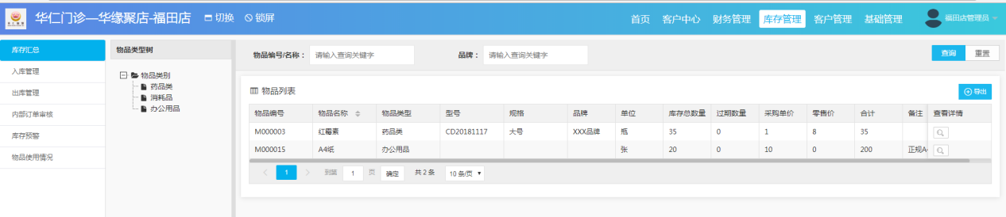

## 出库管理

出库分为领用和退货，领用是诊所内部员工领用，退货是采购后发起的退货都是对总的库存信息起到维护作用。点击相应的按钮即可操作。

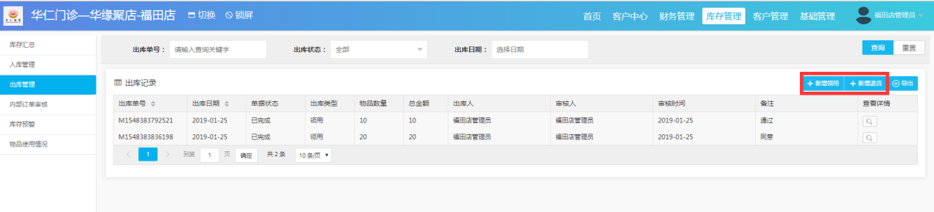

点击相应的物品填写数量后完成出库

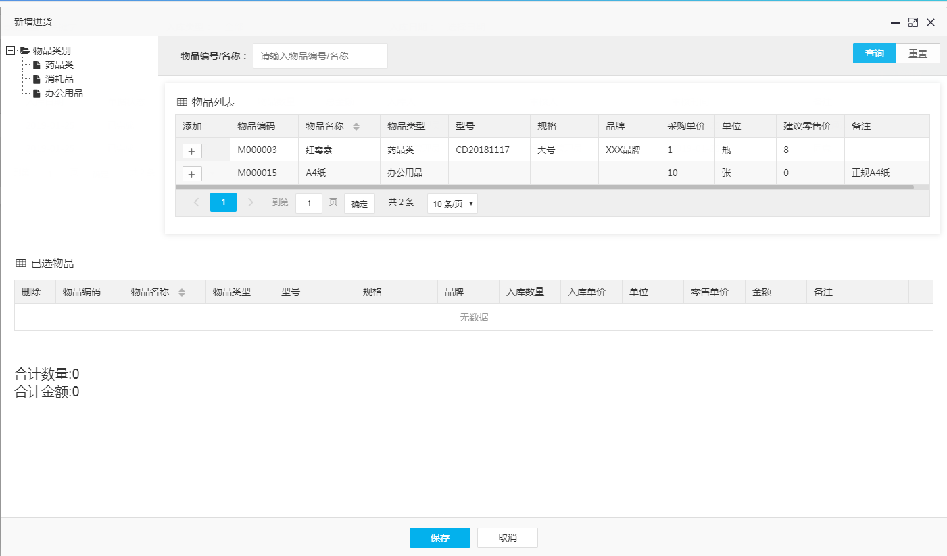

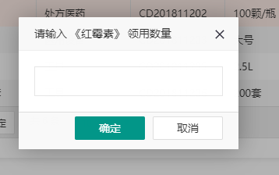

出库属于内部订单需要完成内部审核。在内部订单-出库审核功能中可进行审核操作。审核完毕后将修改相应的库存信息

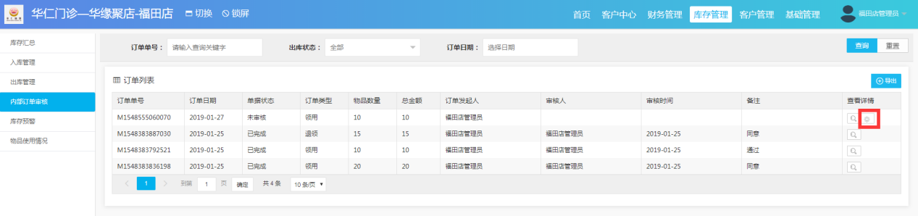

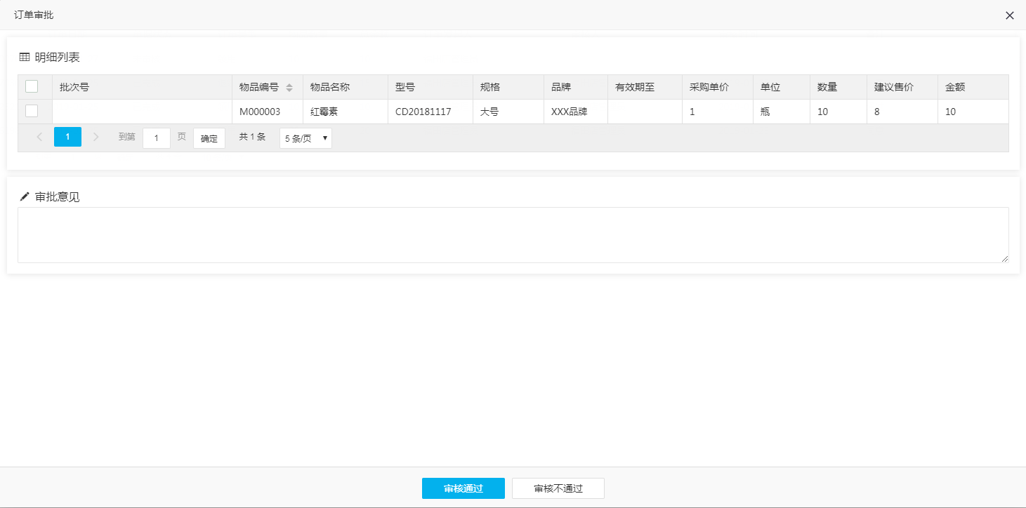

## 入库管理

入库管理分新增进货与退领。退领是针对领用出库的补充。点击入库管理中的相应按钮即可操作。

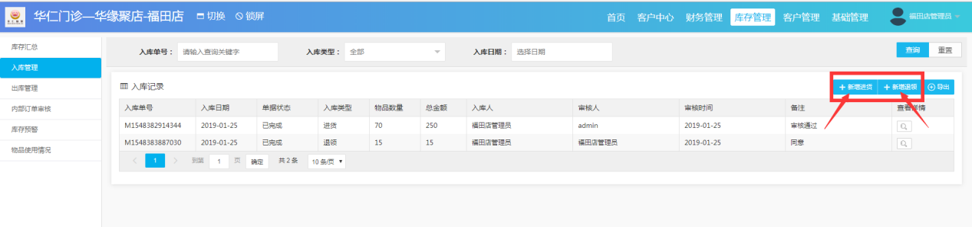

选择相应的物品填写数量和建议零售价格后即可完成进货。进货需要管理平台审核后才会对相应的库存进行修改。

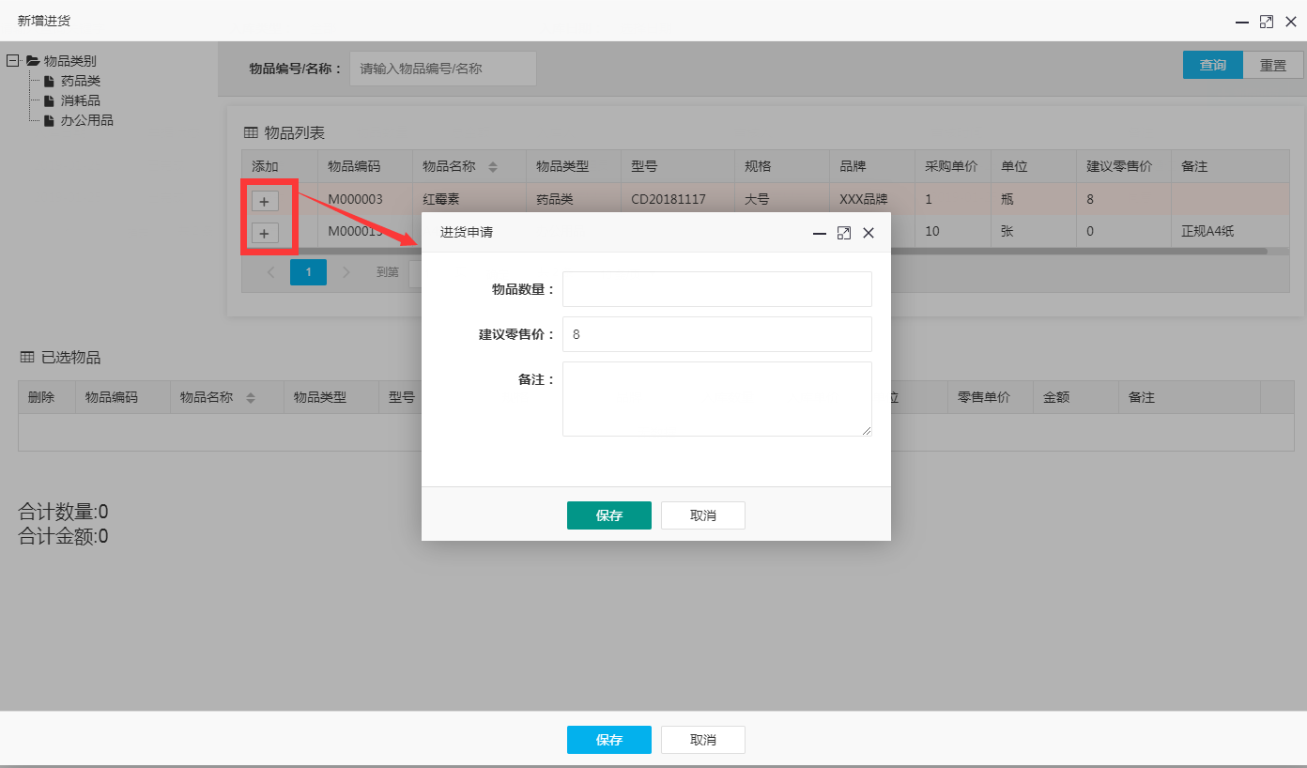

退领订单属于内部订单，由内部订单管理审核。同出库领用功能的审核功能

## 库存预警

库存预警可以对库存含有的物品设置阈值，当物品库存数量低于阈值时将会在显示为红色，并在首页展示

设置阈值

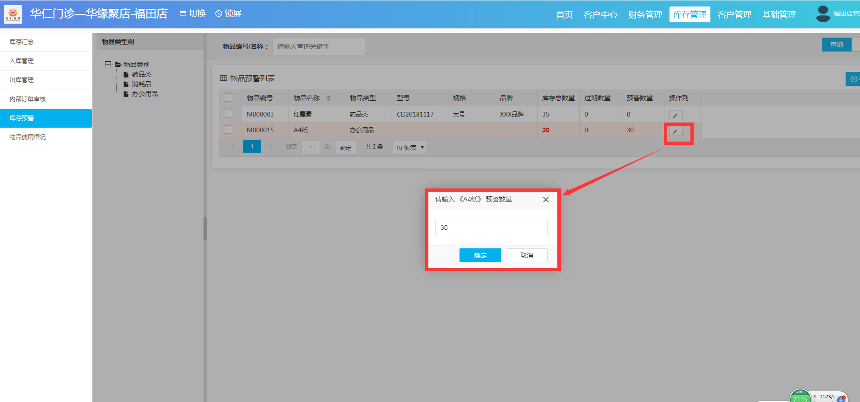

预警信息

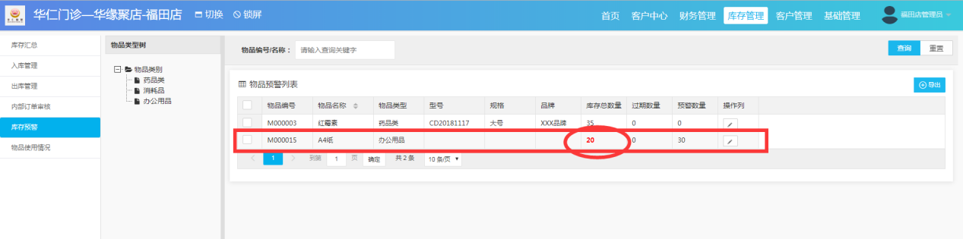

## 库存相关流程图

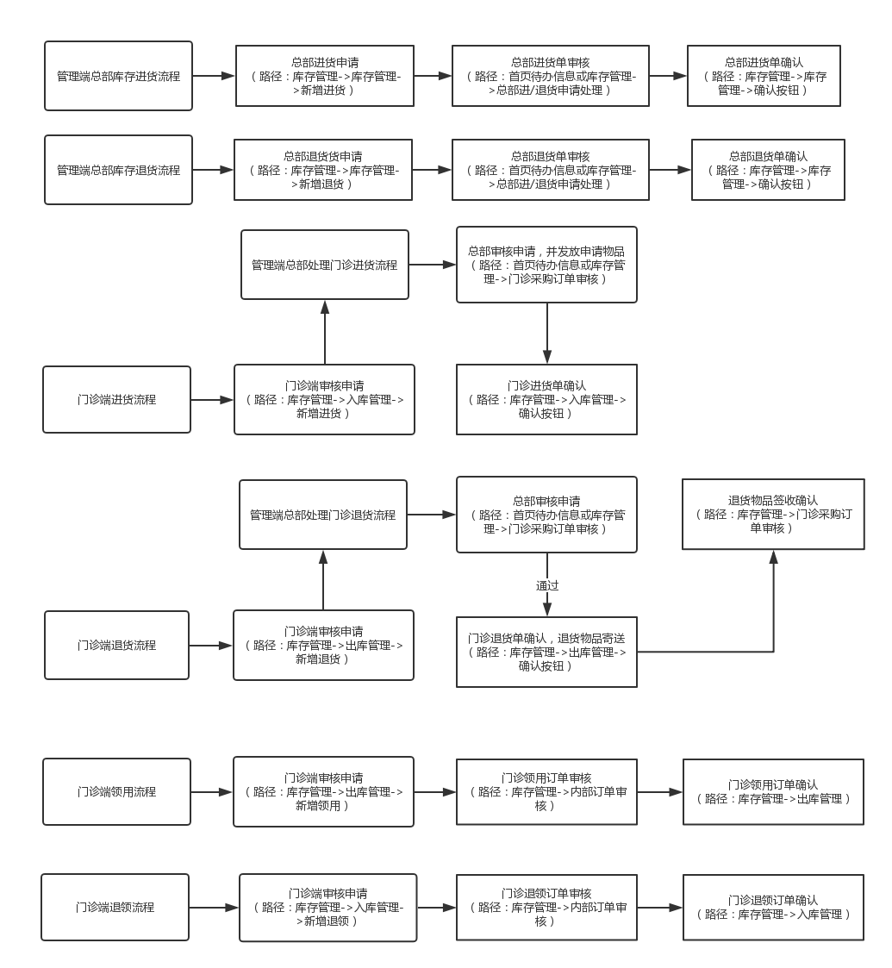

# 基础管理

## 预约项目管理

包含新建、删除、修改功能

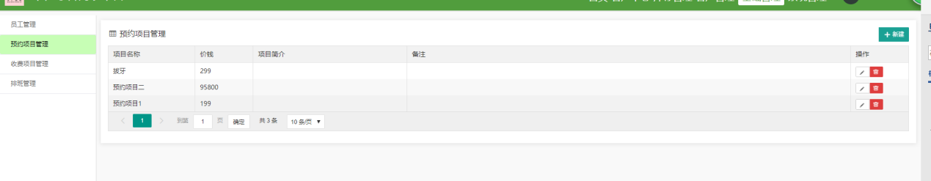

## 收费项目管理

包含新建、删除、修改功能

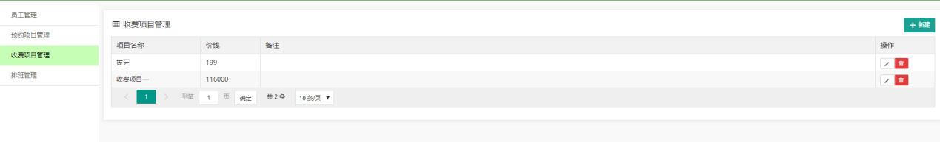

# 其他问题

## 页面出现点击不了，样式错乱等显示问题

客户端显示分辨率若较低，建议缩小页面倍率至80%查看。